EQUIPACIÓN JUDO CLUB SOTILLO
Como director técnico del Club de Judo Sotillo, me es grato comunicaros que esta temporada todos los judokas que pertenecen al Club tienen la posibilidad de encargar esta excelente equipación de la marca Joma con logos estampados y espalda bordada del Club a precio de coste.
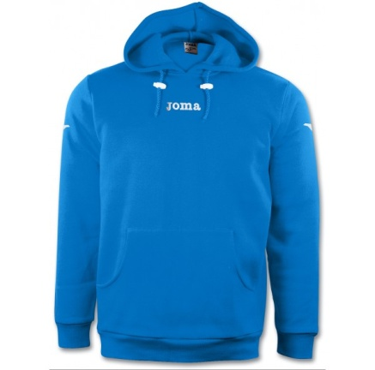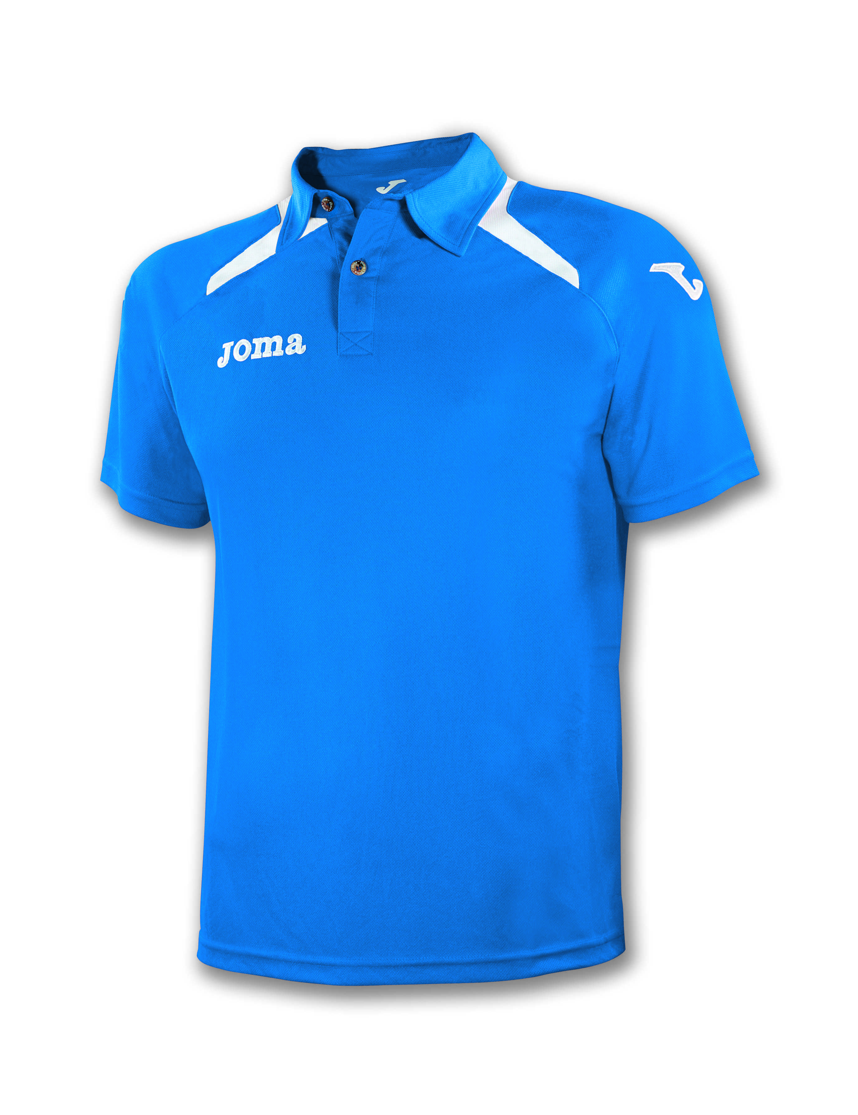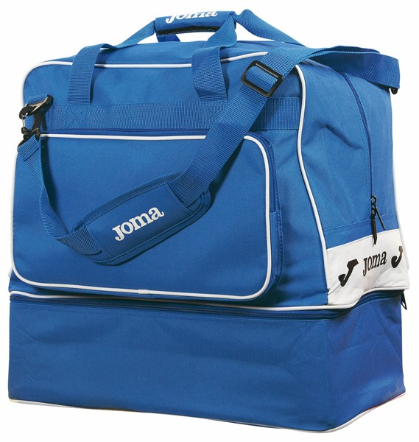 Esta equipación está recomendada para que todos los judokas vayamos equipados y uniformados de la misma manera a todos los entrenamientos, competiciones, exhibiciones, etc. en los que vamos a participar.
JUDO SOTILLO

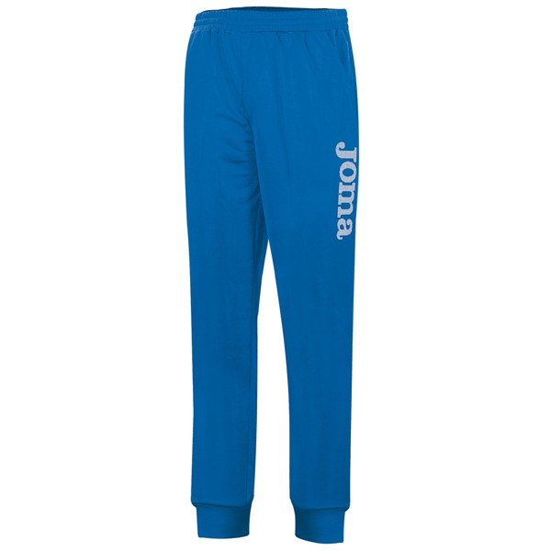
BOLSA TRAINIG XL ADULTO

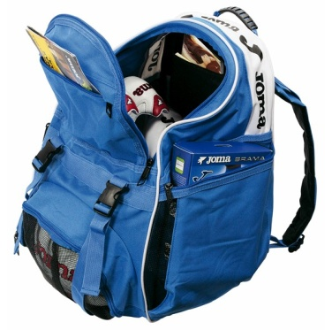

J J
U
D
O

S
O
T
I
L
L
O
D
O
MOCHILA NIÑO

*** Precio suelto con estampaciones del Club, Polo: 15,00€. Chandal: 33,00€.
* Precio por separado de sudadera: 22,00€. Pantalón: 17,00€.
* * Precios del chandal y polo conjunto, con estampaciones y logos del Club: 47,00 €.
(PRECIO PARA ENCARGOS REALIZADOS HASTA EL DÍA 22 DE NOVIEMBRE).
* Bolsa con bordado del club adulto: 20,00€. Mochila niño: 15,00€.
* LOS ENCARGOS REALIZADOS DESPUÉS DEL DÍA 22 DE NOVIEMBRE SE INCREMENTARÁN EN UN 10%.
- Rogamos entregar al profesor/a de Judo el dinero y los datos rellenos en esta ficha antes del día 22 de Noviembre.
- Una vez finalizado el plazo de peticiones, se encargarán todas las equipaciones juntas.
- Les informamos de la posibilidad de encargar parkas, (cazadora), bordada de la equipación del año pasado a 30,00€.
- TALLAS PANTALÓN: 6-8-10-12-14-S-M-L-XL-XXL, Y EN POLOS TAMBIÉN EXISTE LA TALLA 4.
- SUDADERA: 8-10-2-14-S-M-L-XL-XXL,
NOMBRE Y APELLIDOS:
CLUB/COLEGIO: TALLA/EDAD: tf:
Polo suelto: .Chandal suelto: .SUDADERA:
EQUIPACIÓN DE POLO Y CHANDAL: BOLSA: MOCHILA: CAZADORA, (PARKA):
COSTE PAGADO TOTAL DEL ENCARGO:
MAIL:
RECIBA UN CORDIAL SALUDO DE CARLOS SOTILLO, DIRECTOR TÉCNICO DE JUDO CLUB SOTILLO.
www.judoclubsotillo.com VENTA DIRECTA A TRAVÉS DE LOS PROFESORES DE JUDO.

